Oprogramowanie Microsoft Office
Zawsze warto korzystać z dodatkowych narzędzi wspomagających codzienną pracę. Jednym z nich jest pakiet biurowy Microsoft Office.

W trakcie codziennej pracy wielu z nas mierzy się z licznymi zadaniami. Ogromną pomocą w ich wykonywaniu na pewno okaże się oprogramowanie Microsoft Office. Jest to pakiet biurowy zawierający takie moduły jak edytor tekstu, arkusze kalkulacyjne czy też prezentacje. Coś dla siebie odnajdą także administratorzy baz danych dzięki rozbudowanemu narzędziu do ich budowania.

Oprogramowanie Microsoft Office - dlaczego warto?
Jak już wspomnieliśmy, jest to świetny wybór, zawierający zestaw przydatnych narzędzi do wykonywania codziennych zadań. Jeżeli zajmujesz się na co dzień przygotowywaniem tekstów oraz artykułów, doskonale sprawdzi się aplikacja Word razem z jej licznymi możliwościami dostosowywania wyglądu.

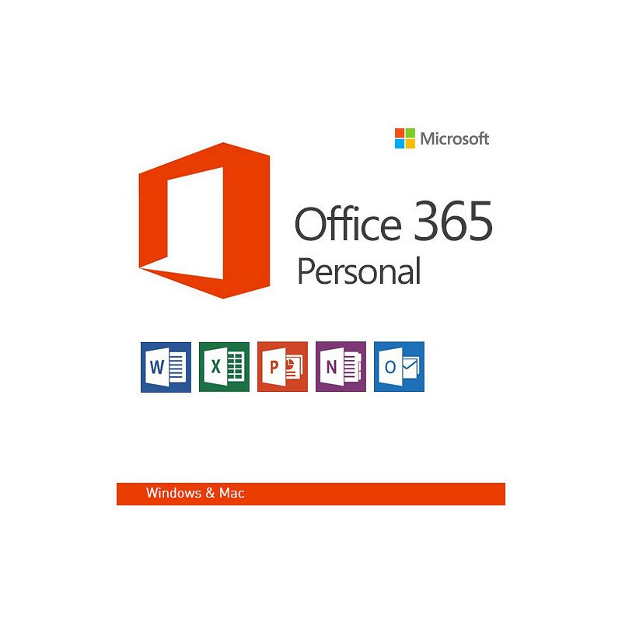
Doskonały do domu i firmy
Do Waszego wyboru są różne typy licencji, zezwalające również na wykorzystywanie oprogramowania Microsoft Office do użytku komercyjnego. Każdy, kto prowadzi pewne procesy związane ze swoją działalnością będzie pewien, że kupując którąś z dostępnych wersji znacznie ułatwi sobie codzienną pracę. Wśród dystrybuowanych wersji znalazł się także wariant przeznaczony do pracy online w chmurze. Sprawdź ofertę i wybierz pakiet dla siebie!

